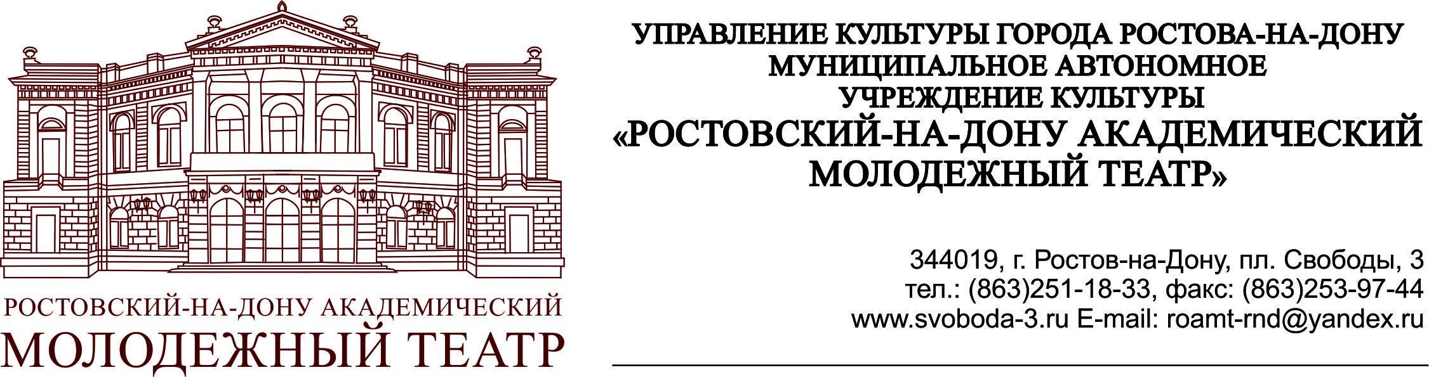

Заявка на участие
в XIII Международном фестивале спектаклей для детей и молодежи «МИНИФЕСТ»

ОБЩАЯ ИНФОРМАЦИЯ

- Страна
- Полное название театра
- Руководитель театра (главный режиссер, художественный руководитель, директор)
- Контакты | - адрес:  - телефон:  - факс:  - e-mail:  - web:
- Контактное лицо
(+ номер телефона)

ИНФОРМАЦИЯ О СПЕКТАКЛЕ

- Название спектакля
- Жанр
- Режиссер
- Автор пьесы, инсценировки
- Художник-сценограф
- Балетмейстер/хореограф
- Художник по костюмам
- Композитор, музыкальное оформление
- Продолжительность спектакля и количество актов
- Краткая аннотация спектакля
(должна содержать краткое описание сюжета и основных идей спектакля для привлечения зрителя)
- Язык спектакля
- Награды, премии, участие этого спектакля в фестивалях
- Ссылка на полное видео
- Ссылка на трейлер

ТЕХНИЧЕСКИЕ УСЛОВИЯ

- Основные требования к сцене, технические параметры площадки:

- ширина;
- глубина;
- высота;
- поверхность сцены;
- иные особенности

- Требования по свету

- Требования по звуку

- Время, необходимое на монтировку декораций, установку света и звука, репетицию перед спектаклем

- Время демонтажа спектакля

- Иные особенности проведения спектакля

ДЕТАЛИ ПОЕЗДКИ

- Общее количество человек, выезжающих со спектаклем:_____

- Представители администрации, выезжающие на фестиваль:___

- Количество артистов: ___
Из них ______ мужчин, ______ женщин

- Количество технического персонала: _________

- Желаемый способ прибытия (транспортные средства):

- самолет;
- поезд;
- автобус;

- Количество требуемых номеров:
количество 1-местных номеров: ______
количество 2-местных номеров: ______
количество 3-местных номеров: ______

